平台综合分析报告

概述
1. 平台现有服务 ${serviceCount} 个，其中GIS服务 ${gisServiceCount} 个，第三方服务${otherServiceCount} 个，占比如下所示：
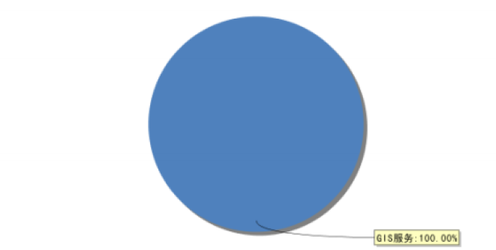
- 平台现有用户 ${userCount} 个，其中后台用户 ${houTaiUserCount}个，门户用户 ${menHuUserCount} 个，占比如下所示：
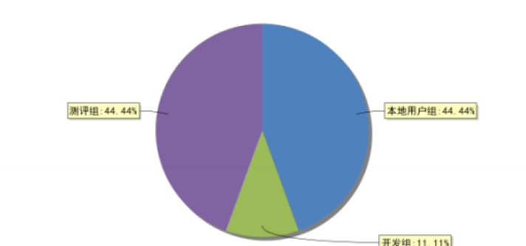

- 平台现服务器 ${serverCount} 台，其中Tomcat服务器 ${tomcatCount} 台，数据库服务器 ${databaseCount} 台、arcGisServer服务器 ${arcGisServerCount} 台。

服务访问情况
1. 服务访问量统计如下图所示：
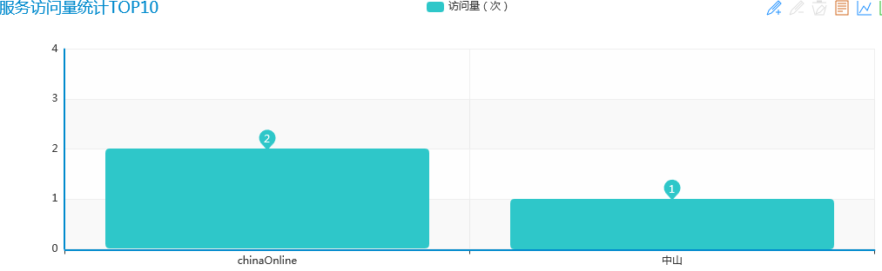
- 服务平均响应时间统计如下图所示
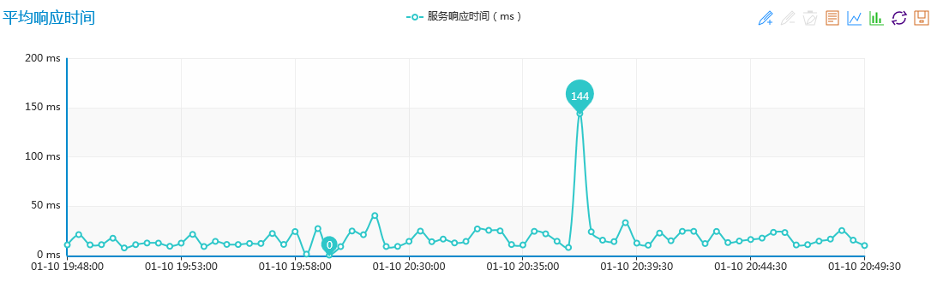

服务运行状况
- 服务运行状态统计，其中启动的服务有 ${serviceStartCount} 个，停止的服务有 ${serviceStopCount} 个，其占比如下图所示：
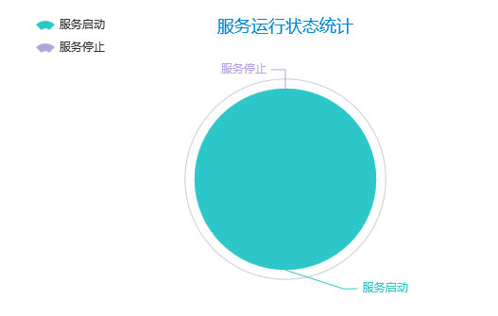

用户访问情况
1. 用户访问量统计如下图所示：

- IP流量统计如下图所示
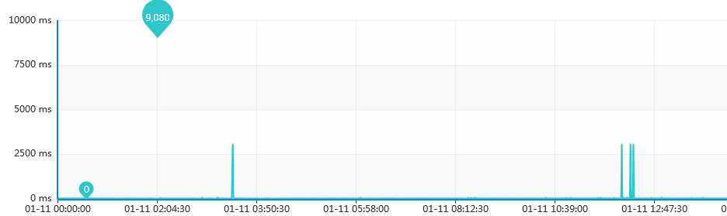
- 运维系统操作统计,运维系统操作统计包括用户操作统计和操作类别统计2个，如下图所示
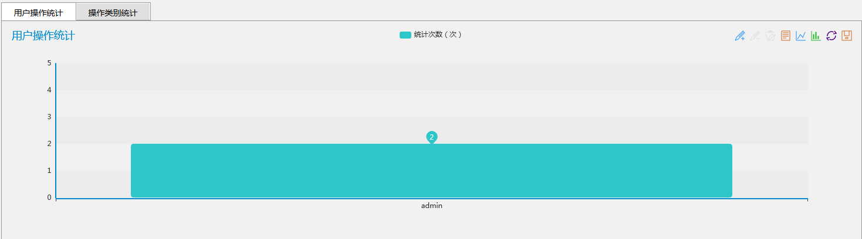
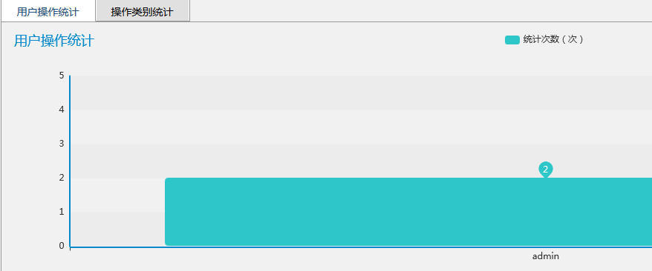

服务器运行情况
- 操作系统统计
1.1. CPU参数统计如下图所示：
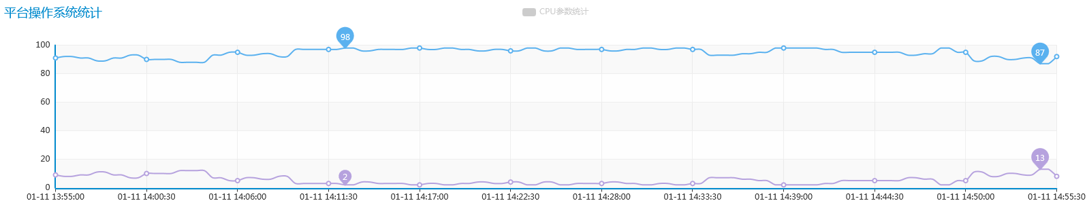

1.2. 网络包裹流量统计如下图所示：
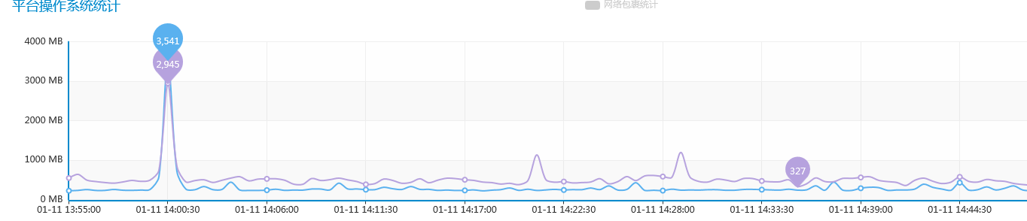

1.3 网络字节流量统计如下图所示：
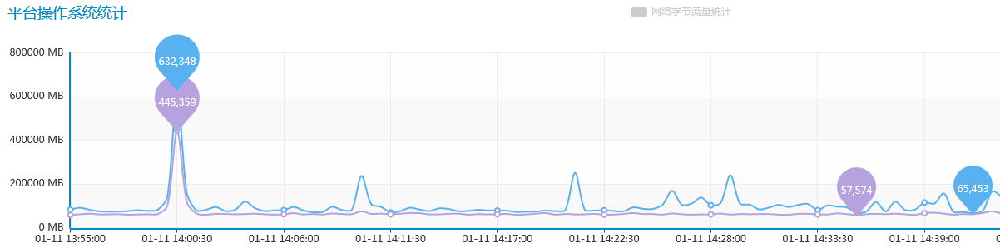

1.4 内存参数统计如下图所示：
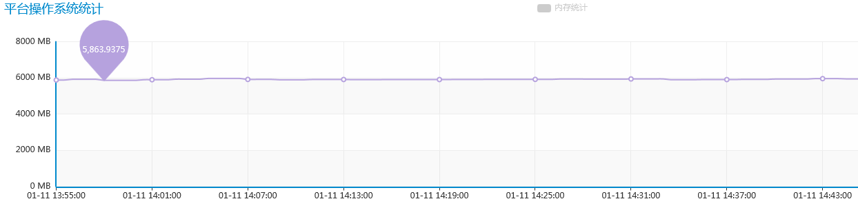

- 数据库统计如下图所示：
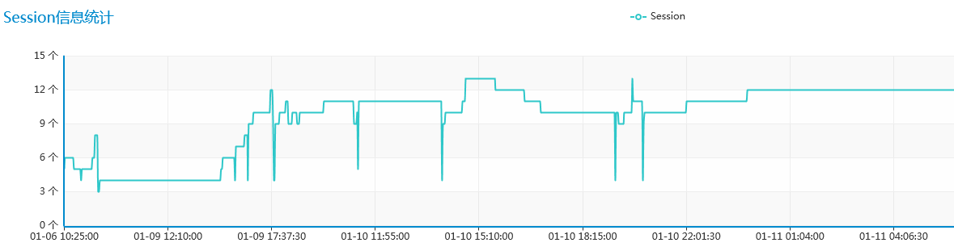

数据库名称 | 登陆会话数最大值发生时间 | 登陆会话数最大值 | 登陆会话数最小值发生时间 | 登陆会话数最小值 | 登陆会话数平均值
${databaseName} | ${sessionMaxDate} | ${sessionMaxCount} | ${sessionMinDate} | ${sessionMinCount} | ${sessionAverage}

- 应用服务器统计
3.1. 线程池信息统计如下图所示：
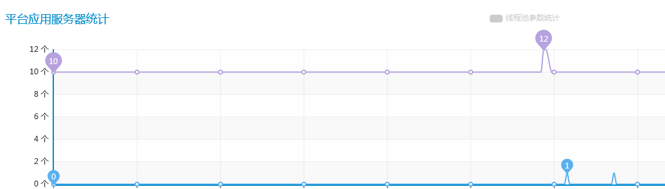

应用服务器名称 | 当前线程数最大值 | 当前线程数最小值 | 当前线程数平均值 | 繁忙线程数最大值 | 繁忙线程数最小值 | 繁忙线程数平均值
${serverName} | ${threadMax} | ${threadMin} | ${threadAverage} | ${busyThreadMax} | ${busyThreadMin} | ${busyThreadAverage}

3.2 JVM内存信息统计如下图所示：
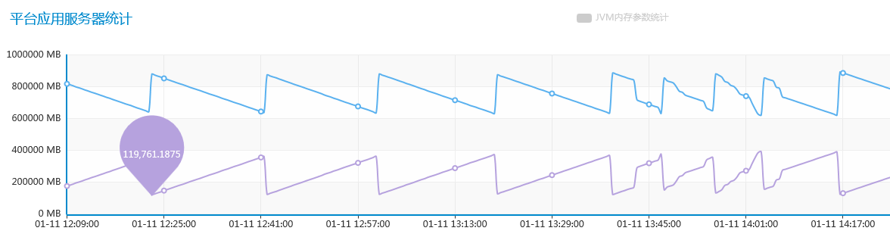

应用服务器名称 | 已占用内存最大值值 | 已占用内存最小值 | 已占用内存平均值 | 空闲内存最大值 | 空闲内存最小值 | 空闲内存平均值
${serverName} | ${haveMaxMemory} | ${haveMinMemory} | ${haveAverageMemory} | ${freeMaxMemory} | ${freeMinMemory} | ${freeAverageMemory}

